

**QUẢN LÝ HIỆU SÁCH TƯ NHÂN**

TÀI LIỆU HƯỚNG DẪN SỬ DỤNG– V1.0



Phụ lục

1. GIỚI THIỆU ỨNG DỤNG 2

2. CẤU HÌNH PHẦN CỨNG - PHẦN MỀM 3

2.1 Phần cứng 3

2.2 Phần mềm 3

3. CÁC CHỨC NĂNG CHÍNH 3

3.1 Chức năng đăng nhập 4

3.1.1 Giao diện đăng nhập 4

3.2 Chức năng quên mật khẩu 5

3.2.1 Giao diện quên mật khẩu 5

3.3 Chức năng của Quản lý 6

3.3.1 Giao diện quản lý nhân viên 6

3.3.2 Giao diện quản lý khách hàng 8

3.3.3 Giao diện quản lý sản phẩm 9

3.3.4 Giao diện quản lý danh mục 11

3.3.5 Giao diện tạo hóa đơn mới 13

3.3.6 Giao diện hàng chờ 15

3.3.7 Giao diện đổi trả sản phẩm 16

3.3.8 Giao diện quản lý hóa đơn 17

3.3.9 Giao diện thống kê 18

# **GIỚI THIỆU ỨNG DỤNG**

# **CẤU HÌNH PHẦN CỨNG - PHẦN MỀM**

## Phần cứng

- CPU: Intel i5 8th gen.

- RAM: 8GB.

- HDD/ SDD: SSD 256GB.

*-* Architecture: 64-bit.

## Phần mềm

* + - MS SQL Server
    - Word
    - Visual Paradigm
    - Eclipse

# **CÁC CHỨC NĂNG CHÍNH**

## Chức năng đăng nhập

### Giao diện đăng nhập

#### Giao diện

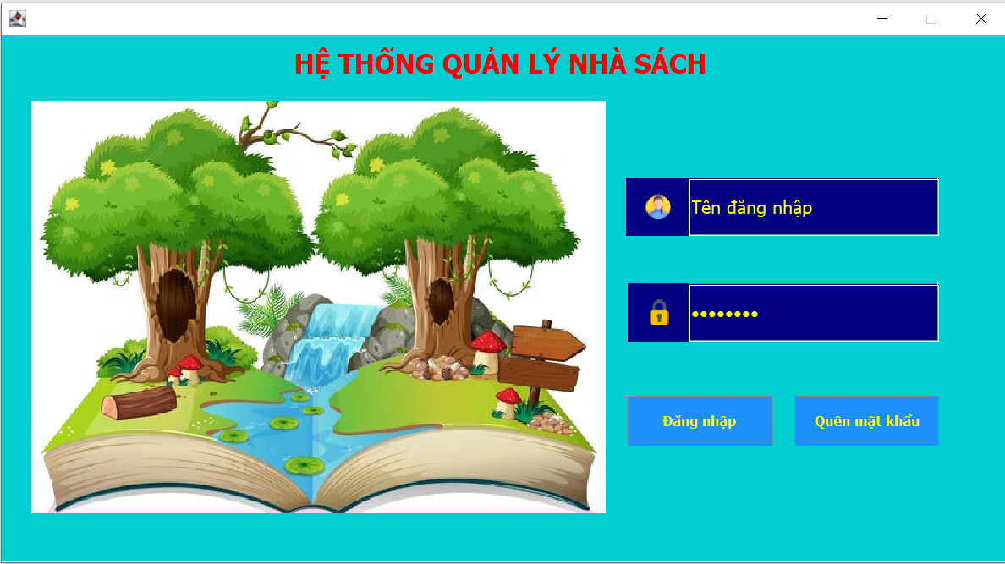

#### Chi tiết các chức năng

* Đăng nhập
  + Bước 1: Nhập tên đăng nhập
  + Bước 2: Nhập mật khẩu của tài khoản
  + Bước 3: Bấm nút đăng nhập
* Quên mật khẩu
  + Bước 1: Bấm nút quên mật khẩu
  + Bước 2: Xác nhận cấp lại mật khẩu

## Chức năng quên mật khẩu

### Giao diện quên mật khẩu

#### Giao diện

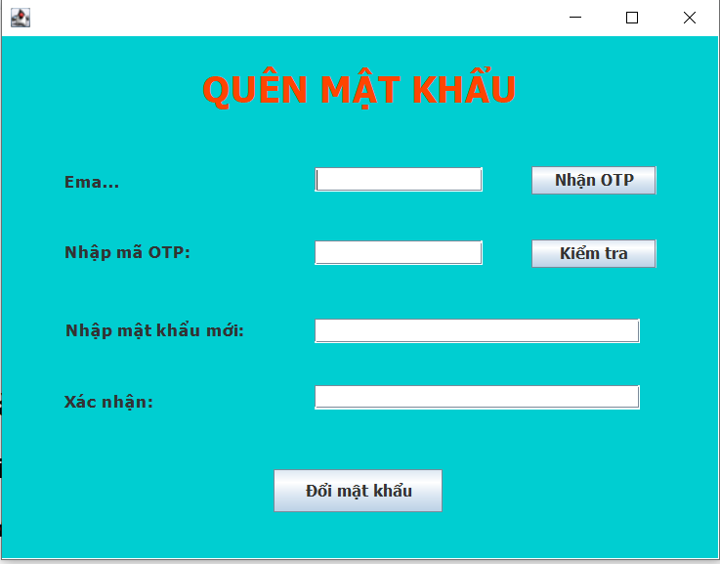

#### Chi tiết

Bước 1: Nhập email

Bước 2: Bấm nhận OTP

Bước 3: lấy mã OTP được gửi đến email

Bước 4: Nhập mã OTP vào ô nhập mã OTP

Bước 5: Bấm nút kiểm tra

Bước 6: Nếu mã OTP đúng thì nhập mật khẩu mới

Bước 7: Nhập lại mật khẩu mới

Bước 8: Bấm nút đổi mật khẩu

## Chức năng của Quản lý

### Giao diện quản lý nhân viên

#### Giao diện

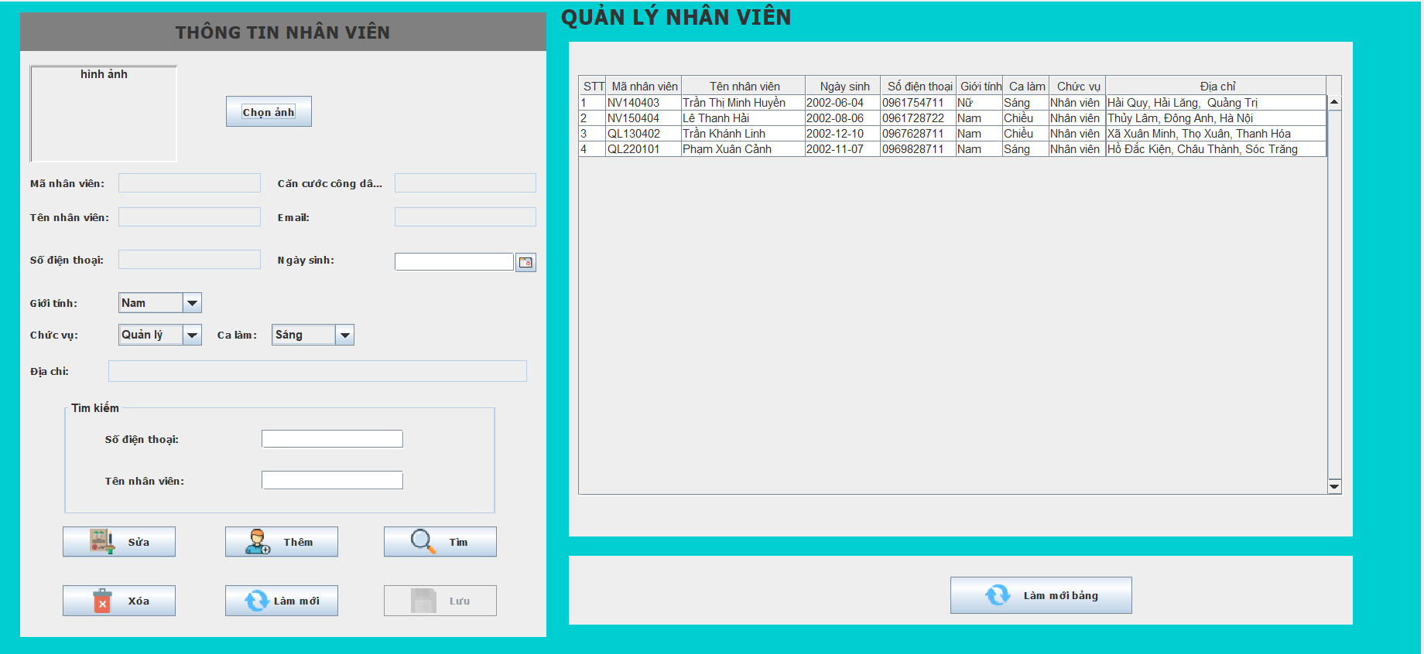

#### Chi tiết các chức năng

* Thêm nhân viên
  + Bước 1: Bấm nút thêm
  + Bước 2: Nhập thông tin nhân viên
  + Bước 3: Bấm lưu
  + Bước 4: Nhập thông tin tài khoản cho nhân viên đó
  + Bước 5: Bấm xác nhận tạo thành công
* cập nhật nhân viên
  + Bước 1: Chọn nhân viên cần cập nhật
  + Bước 2: Bấm cập nhật
  + Bước 3: cập nhật lại thông tin nhân viên
  + Bước 4: Bấm nút lưu
* Tìm nhân viên
  + Bước 1: Bấm nút tìm
  + Bước 2: Nhập số điện thoại hoặc tên nhân viên vào ô
  + Bước 3: Bấm tìm

### Giao diện quản lý khách hàng

#### Giao diện

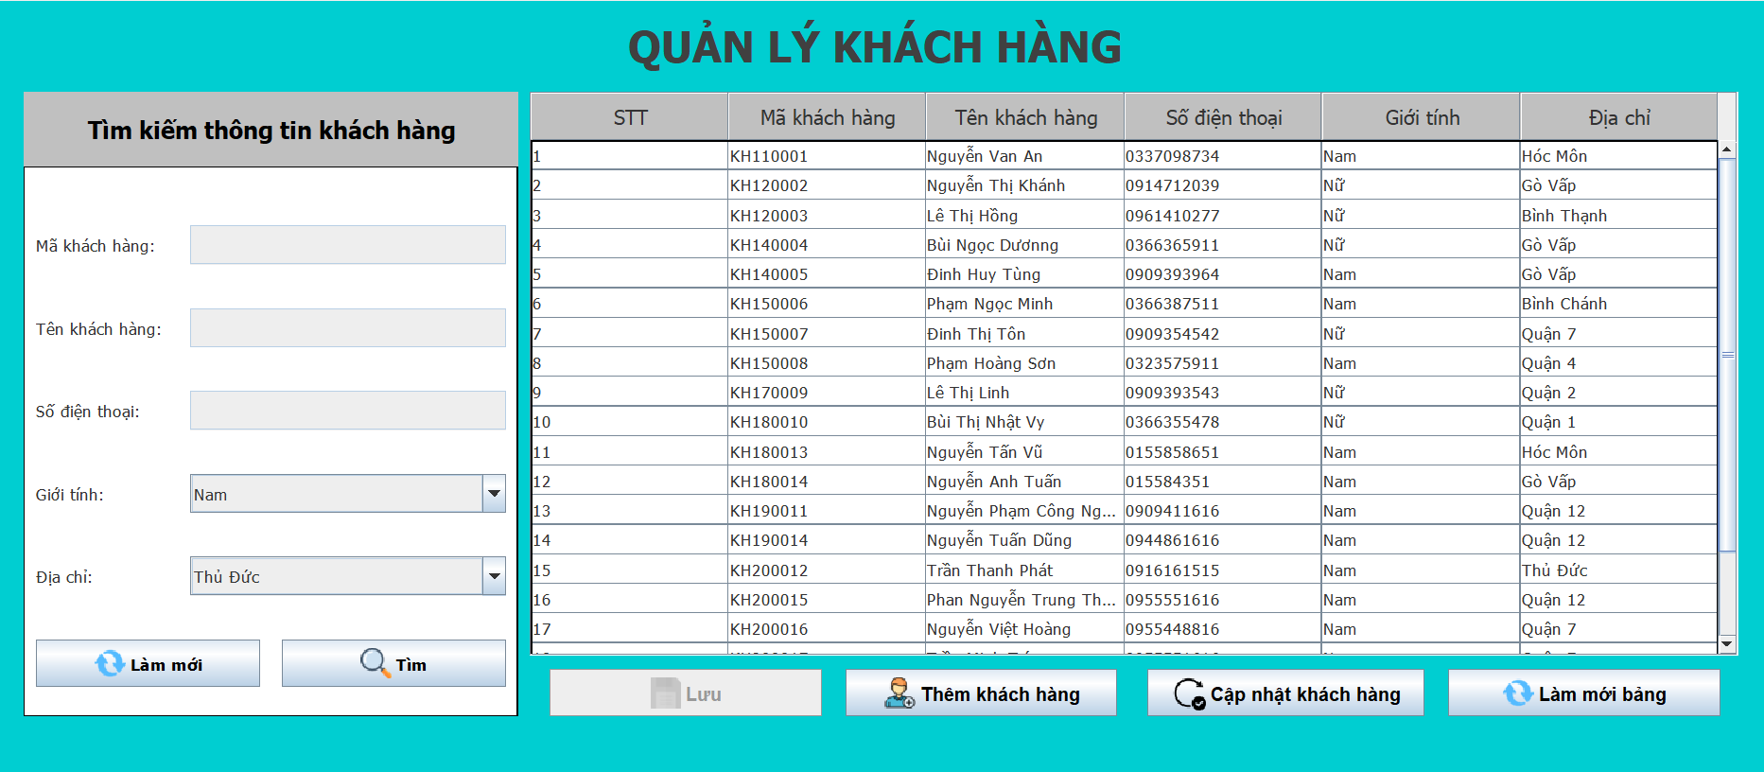

#### Chi tiết các chức năng

* Thêm khách hàng
  + Bước 1: Bấm nút thêm khách hàng
  + Bước 2: Nhập thông tin khách hàng
  + Bước 3: Bấm lưu
* cập nhật khách hàng
  + Bước 1: Chọn khách hàng trong bảng
  + Bước 2: Bấm nút cập nhật khách hàng
  + Bước 3: Cập nhật lại thông tin khách hàng
  + Bước 4: Bấm nút lưu
* Tìm khách hàng
  + Bước 1: Bấm nút tìm
  + Bước 2: Nhập số điện thoại hoặc tên khách hàng
  + Bước 3: Bấm tìm

### Giao diện quản lý sản phẩm

#### Giao diện

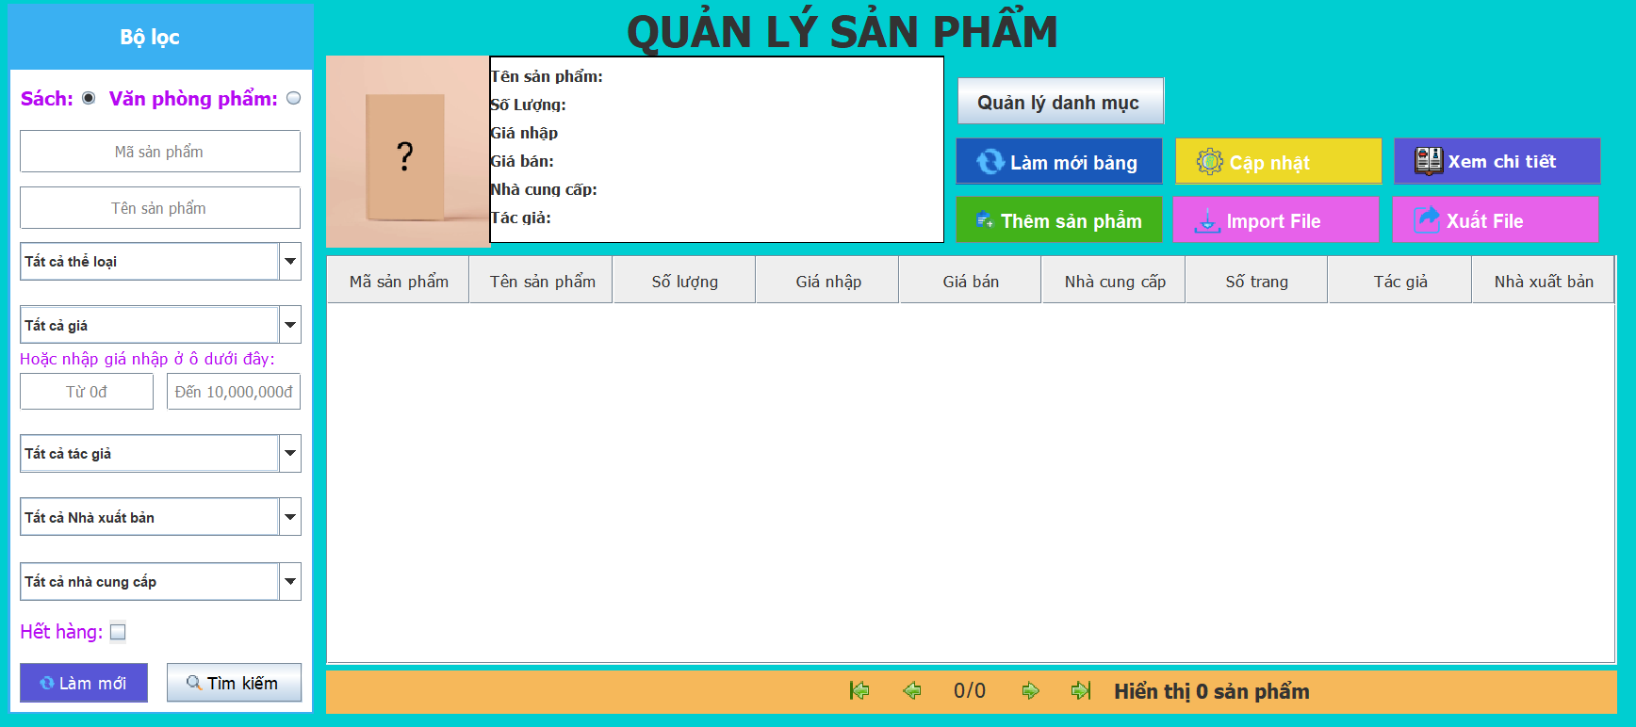

#### Chi tiết các chức năng

* Thêm sản phẩm
  + Bước 1: Bấm nút thêm sản phẩm
    - -> hiển thị giao diện thêm sản phẩm
  + Bước 2: Chọn loại sản phẩm cần thêm là sách hay văn phòng phẩm
  + Bước 3: Nhập thông tin sản phẩm
  + Bước 4: Bấm thêm sản phẩm
* Cập nhật sản phẩm
  + Bước 1: Chọn sản phẩm cần cập nhật thông tin
  + Bước 2: Bấm nút cập nhật sản phẩm
    - -> hiển thị giao diện cập nhật sản phẩm
  + Bước 3: Nhập lại thông tin sản phẩm
  + Bước 4: Bấm cập nhật sản phẩm
* Xem chi tiết sản phẩm
  + Bước 1: Chọn sản phẩm cần xem thông tin chi tiết
  + Bước 2: Bấm nút xem chi tiết
    - -> hiển thị giao diện chi tiết sản phẩm
* Import File
  + Bước 1: chọn loại sản phẩm import vào là sách hay văn phòng phẩm
  + Bước 2: bấm chọn import
  + Bước 3: chọn file sản phẩm cần import
  + Bước 4: Bấm chọn file
* Xuất File
  + Bước 1: bấm chọn Xuất file
  + Bước 2: nhập tên và địa chỉ file cần xuất
  + Bước 3: Bấm chọn file
* Tìm kiếm
  + Bước 1: Nhập thông tin cần tìm ở bộ lọc
  + Bước 2: bấm tìm
    - -> những sản phẩm theo tiêu chí hiển thị ở table
* Quản lý danh mục
  + Bước 1: Chọn loại sản phẩm sách hay văn phòng phẩm
  + Bước 2: bấm nút quản lý danh mục

### Giao diện quản lý danh mục

#### Giao diện danh mục sách

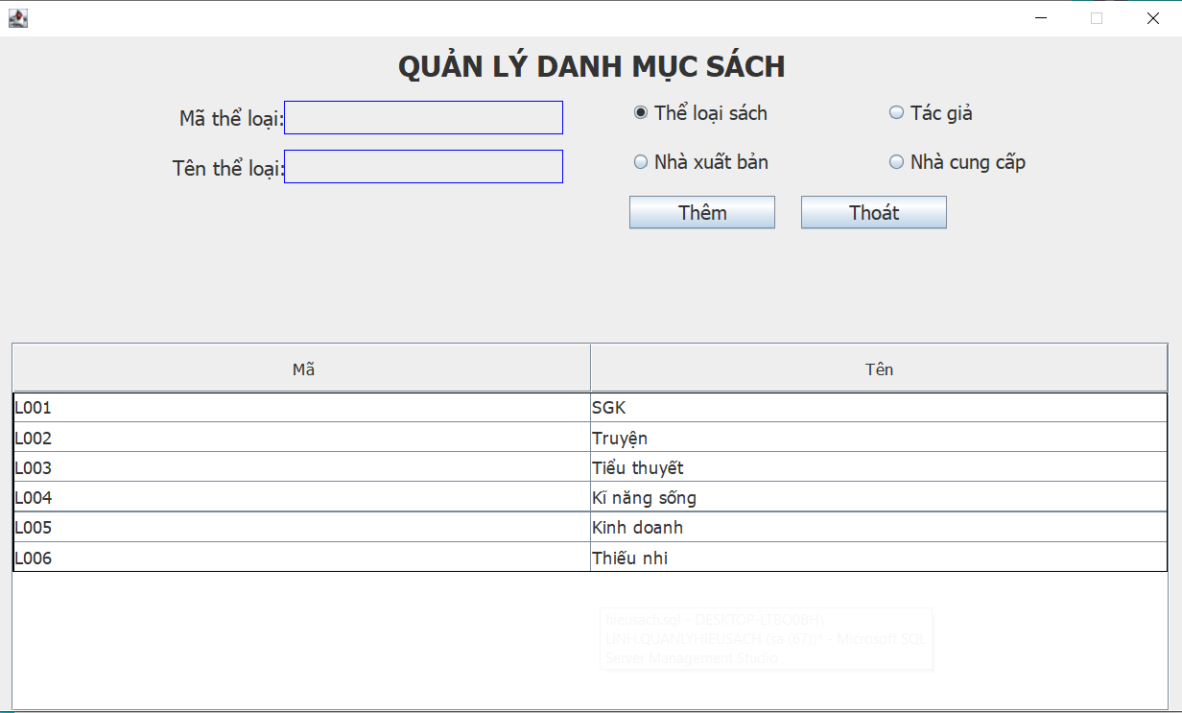

#### Giao diện danh mục văn phòng phẩm

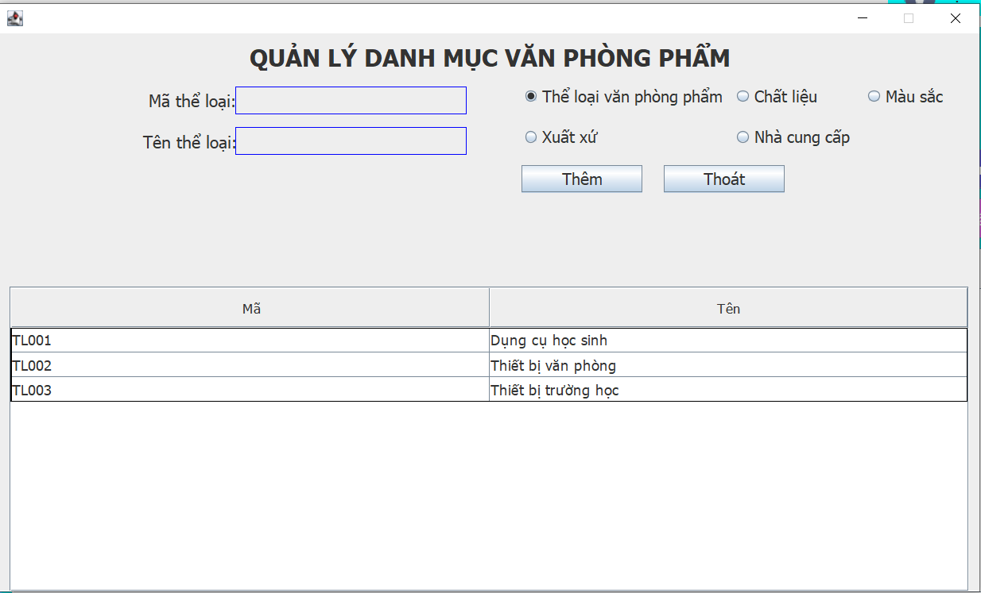

#### Chi tiết các chức năng

* Thêm danh mục
  + Bước 1: Chọn loại danh mục cần thêm
  + Bước 2: Bấm nút thêm
  + Bước 3: nhập thông tin danh mục cần thêm
  + Bước 4: Bấm xác nhận

### Giao diện tạo hóa đơn mới

#### Giao diện

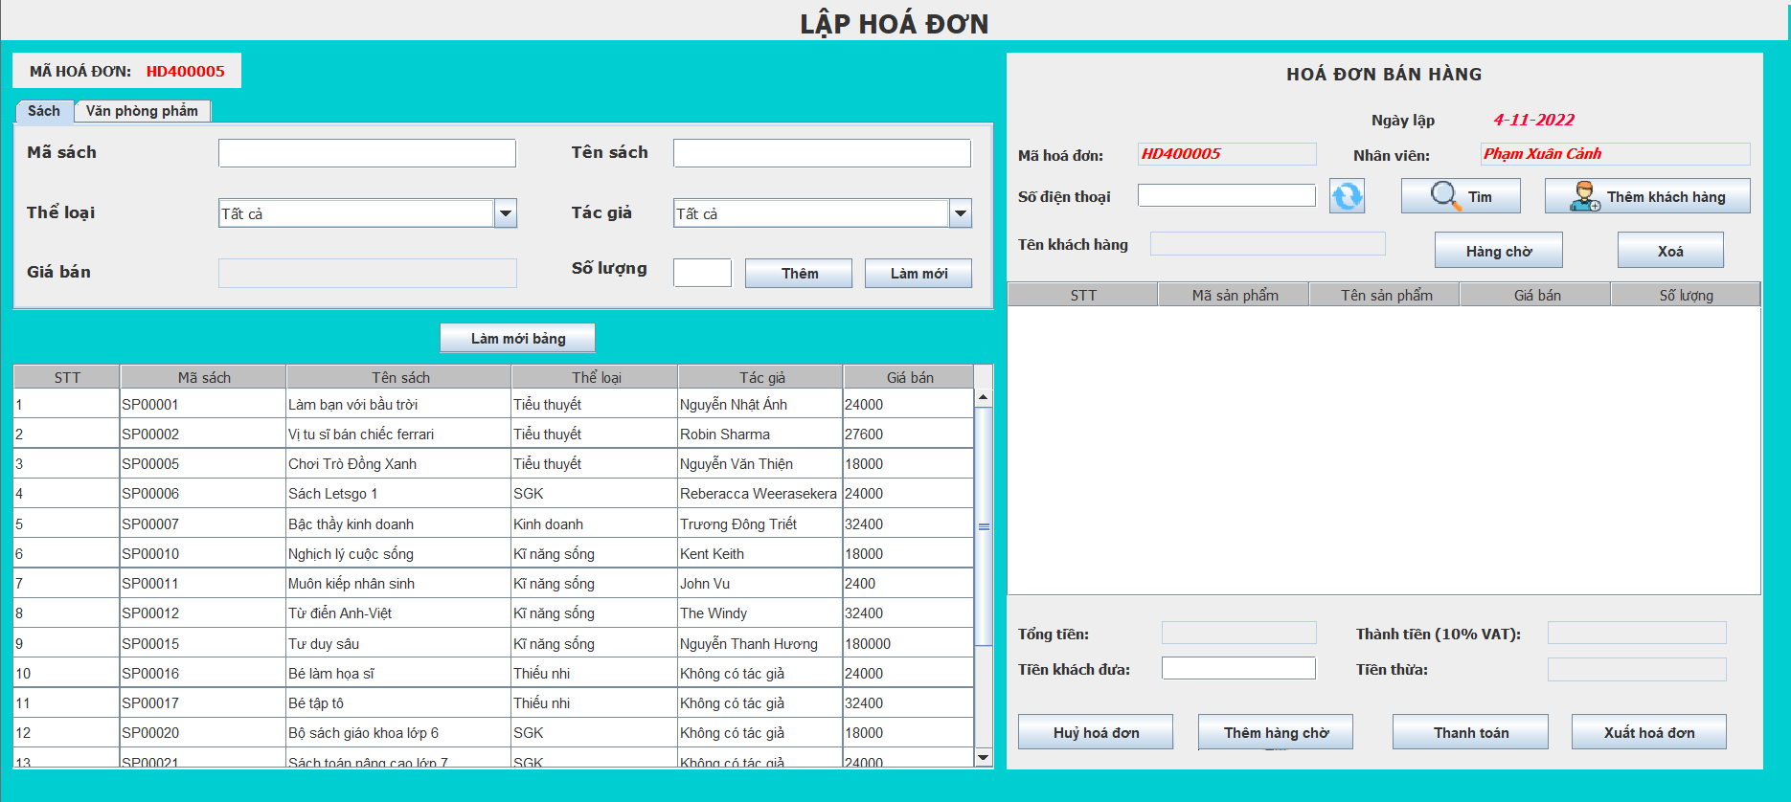

#### Chi tiết các chức năng

* Thanh toán
  + Bước 1: chọn sản phẩm cần thanh toán
  + Bước 2: nhập số điện thoại khách hàng
  + Bước 3: bấm tìm -> load thông tin khách hàng
  + Bước 4: nhập tiền khách đưa
  + Bước 5: bấm nút thanh toán
* Hàng chờ
  + Bước 1: bấm vào hàng chờ
    - -> hiển thị giao diện hàng chờ
* Thêm hàng chờ
  + Bước 1: chọn sản phẩm cần thanh toán
  + Bước 2: nhập số điện thoại khách hàng
  + Bước 3: bấm tìm -> load thông tin khách hàng
  + Bước 4: bấm thêm hàng chờ
* Xuất hóa đơn
* Thêm khách hàng
* Xóa
* Hủy hóa đơn

### Giao diện hàng chờ

#### Giao diện

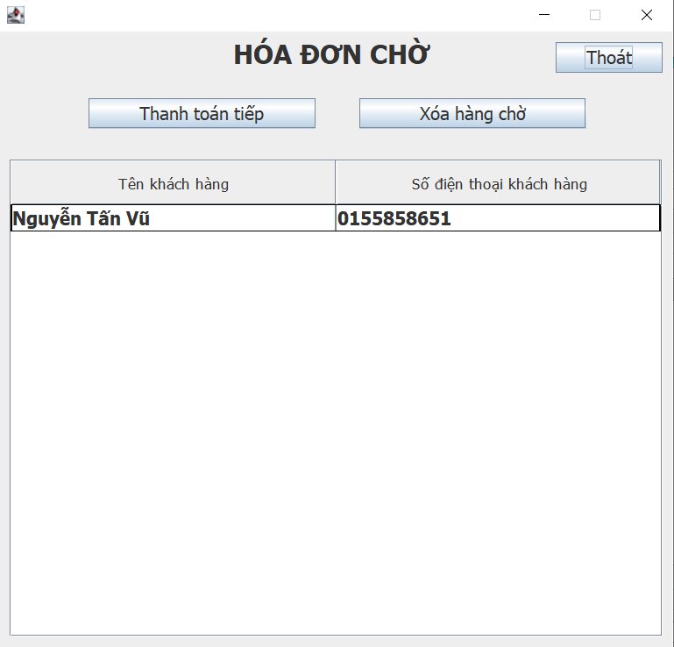

#### Chi tiết các chức năng

* Thanh toán tiếp tục
  + Bước 1: chọn khách hàng cần thanh toán tiếp
  + Bước 2: Bấm nút thanh toán tiếp
* Xóa hàng chờ
  + Bước 1: chọn khách hàng cần thanh toán tiếp
  + Bước 2: Bấm nút xóa hàng chờ -> table khách hàng sẽ bị xóa dòng chọn xóa

### Giao diện đổi trả sản phẩm

#### Giao diện

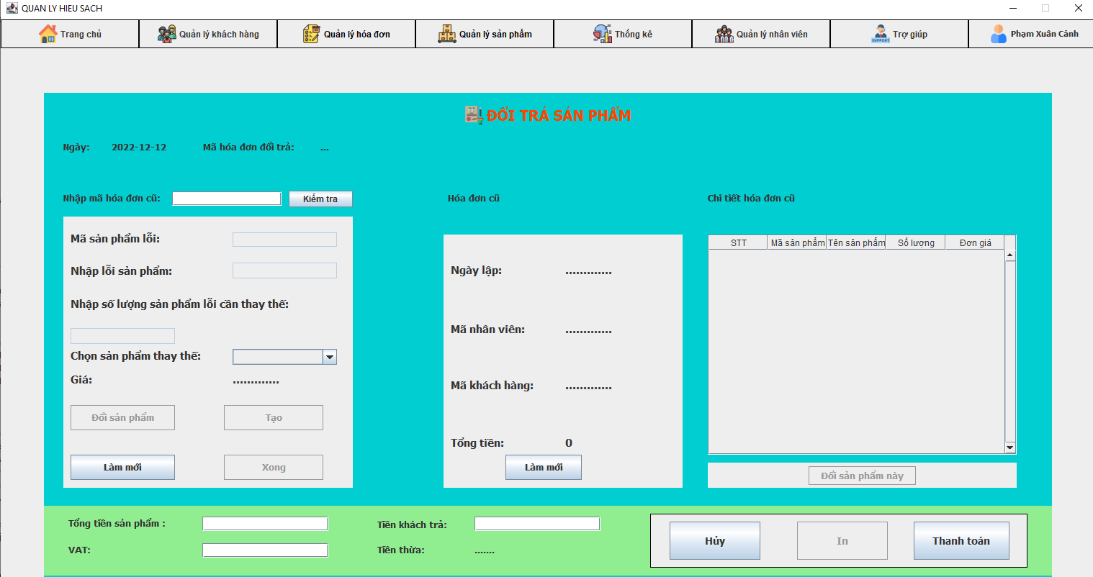

#### Chi tiết các chức năng

* Đổi trả sản phẩm
  + Bước 1: nhập mã hóa đơn vào
  + Bước 2: bấm nút kiểm tra
  + Bước 3: chọn sản phẩm trong hóa đơn cần đổi
  + Bước 4: nhập lỗi sản phẩm
  + Bước 5: nhập số lượng lỗi
  + Bước 6: chọn sản phẩm đổi lấy (giá trị sản phẩm đổi lớn hơn hoặc bằng)
  + Bước 7: nhập tiền khách trả
  + Bước 8: bấm thanh toán

### Giao diện quản lý hóa đơn

#### Giao diện

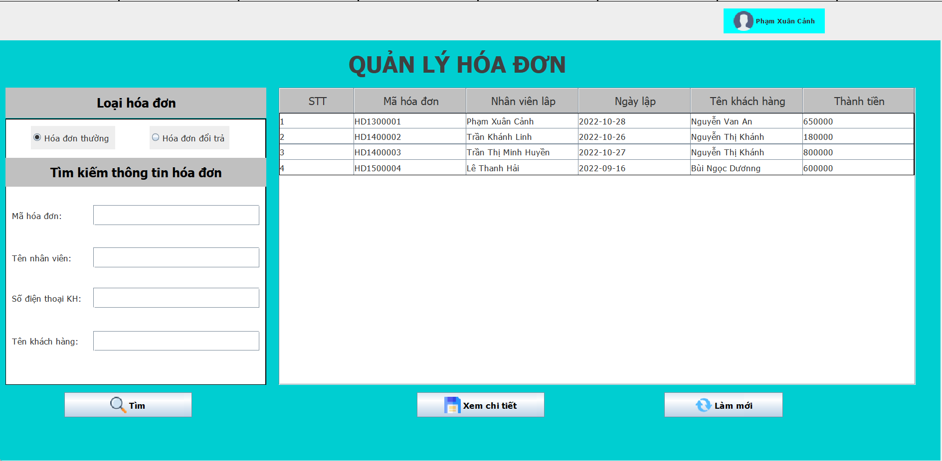

#### Chi tiết các chức năng

# Hiển thị danh sách hóa đơn

## Bước 1: Chọn loại hóa đơn, hệ thống tự động hiển thị danh sách hóa đơn.

# Tìm kiếm hóa đơn

## Bước 1: Chọn loại hóa đơn cần tìm.

## Bước 2: Nhập thông tin của hóa đơn cần tìm kiếm, có thể tìm theo mã, theo tên nhân viên, theo số điện thoại, hoặc tên khách hàng.

## Bước 3: Nhấn nút tìm kiếm.

# Xem chi tiết hóa đơn

## Bước 1: Chọn dòng hóa đơn cần xem chi tiết

## Bước 2: Nhấn nút xem chi tiết.

### Giao diện thống kê

#### Giao diện

# Thống kê doanh thu

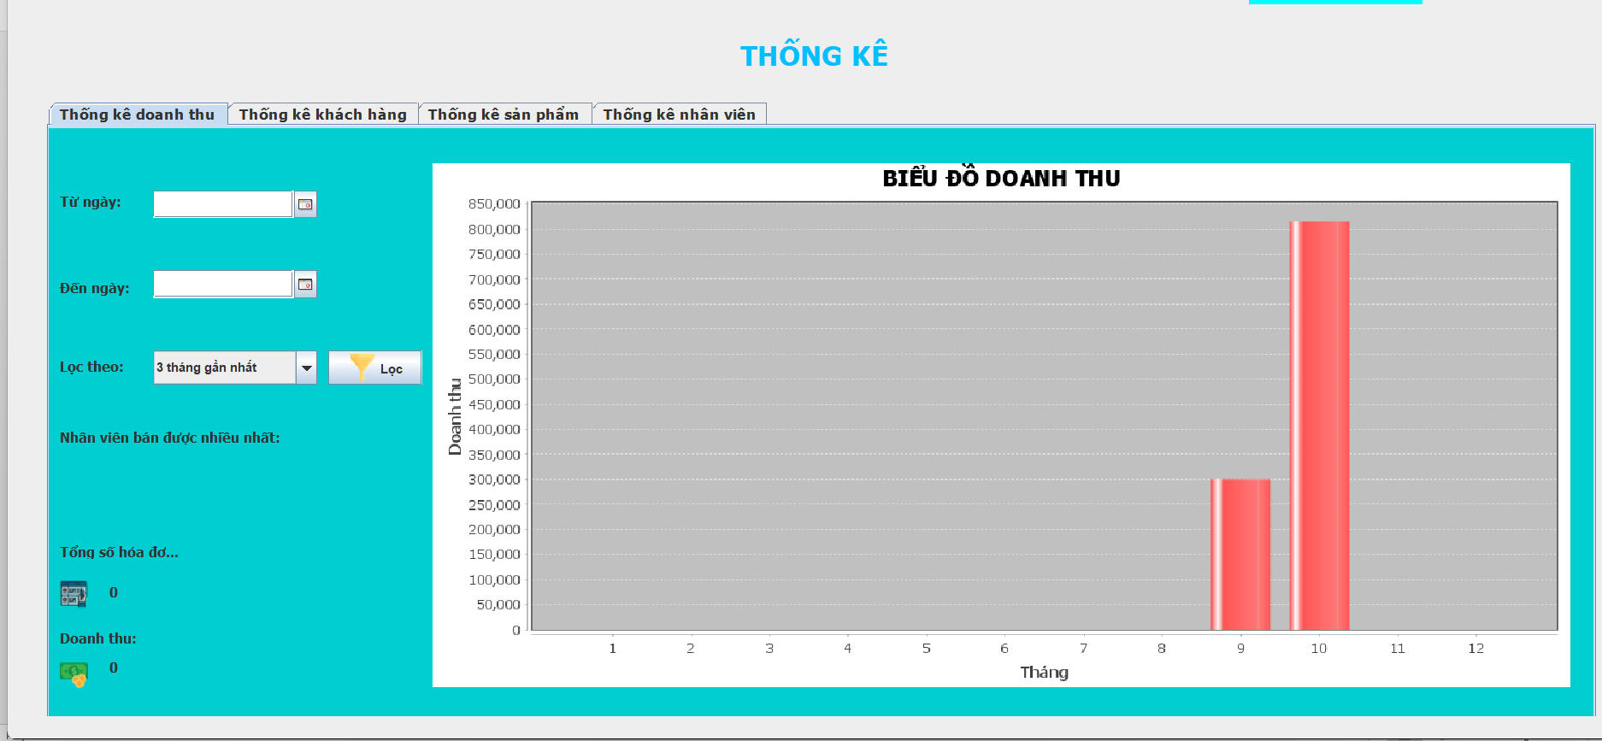

# Thống kê khách hàng

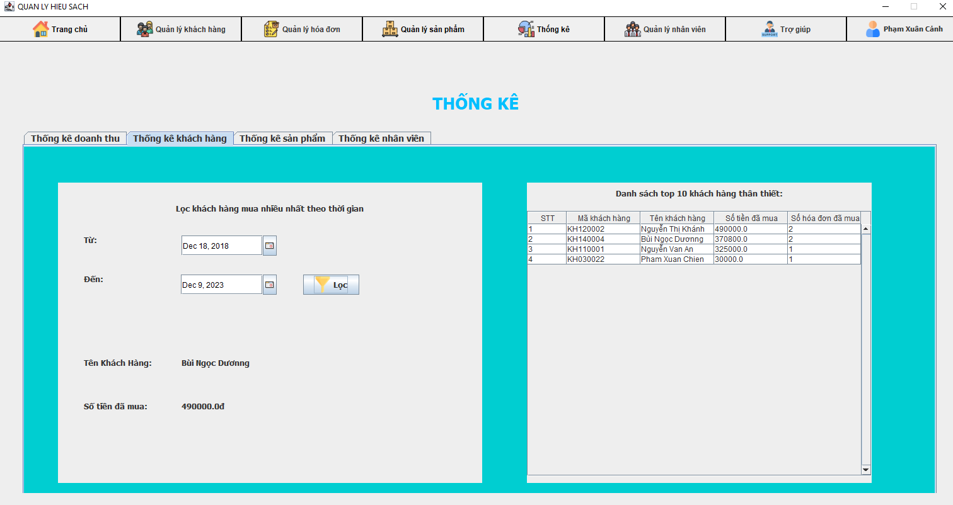

# Thống kê sản phẩm

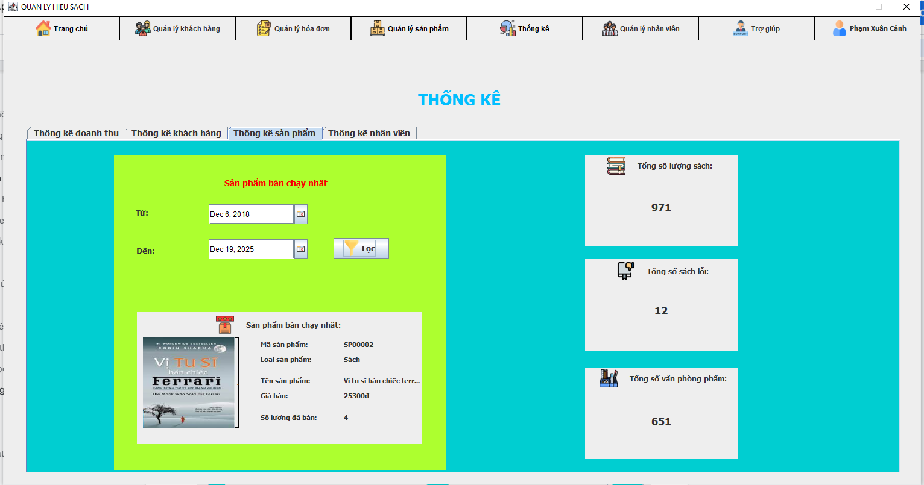

# Thống kê nhân viên

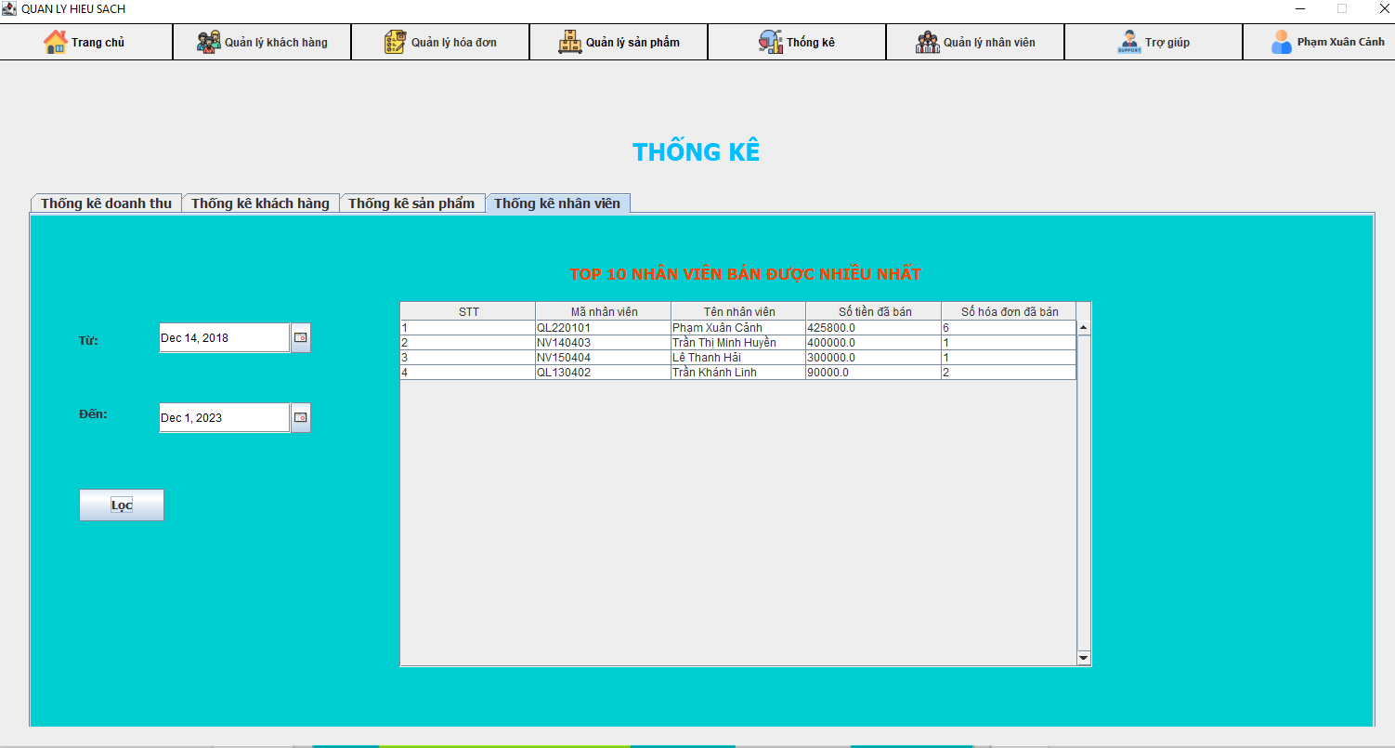

#### Chi tiết các chức năng

# Thống kê doanh thu

## Bước 1: Chọn chỉ tiêu cần thống kê

## Bước 2: Nhấn nút lọc

# Thống kê khách hàng

## Bước 1: Chọn chỉ tiêu cần thống kê

* + Bước 2: Nhấn nút lọc

# Thống kê sản phẩm

## Bước 1: Chọn chỉ tiêu cần thống kê

* + Bước 2: Nhấn nút lọc

# Thống kê nhân viên

## Bước 1: Chọn chỉ tiêu cần thống kê

* + Bước 2: Nhấn nút lọc

### Giao diện đổi mật khẩu

#### Giao diện

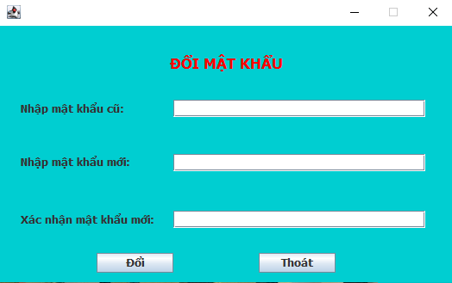

#### Chi tiết các chức năng

# Đổi mật khẩu

## Bước 1: Nhập mật khẩu cũ

## Bước 2: Nhập mật khẩu mới

## Bước 3: Nhấn nút đổi

#### 

## Chức năng của nhân viên

Có tất cả các chức năng của quản lý trừ Quản lý nhân viên